LAPORAN KERJA PRAKTIK

ANALISIS EFISIENSI DAN EFEKTIVITAS FAKTOR-FAKTOR PRODUKSI DONAT PADA LYLY BAKERY LAMONGAN

Disusun oleh :

ITSNADIYAH NUR ZIYADAH (2041810012)

PROGRAM STUDI TEKNOLOGI INDUSTRI PERTANIAN
UNIVERSITAS INTERNASIONAL SEMEN INDONESIA
GRESIK
2021

LAPORAN KERJA PRAKTIK
ANALISIS EFISIENSI DAN EFEKTIVITAS FAKTOR-FAKTOR PRODUKSI DONAT PADA LYLY BAKERY LAMONGAN

Oleh :
ITSNADIYAH NUR ZIYADAH (2041810012)

TEKNLOGI INDUSTRI PERTANIAN

UNIVERSITAS INTERNASIONAL SEMEN INDONESIA

GRESIK
2021

LEMBAR PENGESAHAN

LAPORAN KERJA PRAKTIK
DI LYLY BAKERY LAMONGAN
(Periode 20 Agustus – 20 September 2021)

Disusun Oleh :
ITSNADIYAH NUR ZIYADAH (2041810012)

Mengetahui, Menyetujui,
Ketua Prodi Teknologi Industri Pertanian Dosen Pembimbing

Irvan Adhin Cholilie, S.TP., MP Irvan Adhin Cholilie, S.TP., MP
NIP 9116239 NIP 9116239

Menyetujui ,

Pembimbing Lapangan

Lyly Bakery
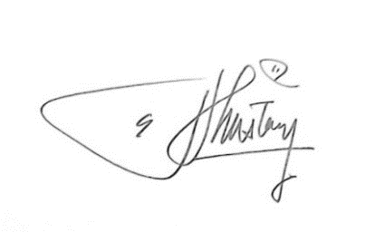
Manager HRD Public Relation

(Eddy Kustoni, S.H)

KATA PENGANTAR
Puji dan syukur penulis panjatkan kehadirat Tuhan Yang Maha Esa yang telah memberikan anugerah dan segala kenikmatan luar biasa,sehingga dapat menyelesaikan penyusunan proposal usulan magang berjudul “Analisis Efisiensi dan Efektivitas Produksi Donat Pada Lyly Bakery Lamongan”. Proposal ini merupakan usulan praktek Kerja Magang yang dilaksanakan pada bulan Agustus - September 2021.
Dengan ini penulis bermaksud melakukan praktek kerja magang di Lyly Bakery Lamongan dengan tujuan sebagai media pengenalan dan pembelajaran terhadap dunia kerja serta dapat mengaplikasikan ilmu yang di dapatkan selama perkuliahan. Penulis juga berharap pada saat penulis melakukan praktek kerja magang dapat memberikan manfaat bagi perusahaan. Sehingga dalam praktek kerja magang tersebut besar kemungkinan untuk dapat memberikan manfaat bagi perusahaan maupun penulis.
Semoga dengan adanya proposal ini dapat menjadi bahan pertimbangan bapak/ibu untuk bisa membimbing penulis sesuai dengan divisi yang telah dipilih dalam pelaksanaan praktek kerja magang. Atas Kesediaan, bimbingan serta bantuan, penulis mengucapkan terima kasih.

Gresik, 2021
Penulis

DAFTAR ISI

LEMBAR PENGESAHAN iii
KATA PENGANTAR iv
DAFTAR ISI v
BAB 1 1
PENDAHULUAN 1
  - Latar Belakang 1
  - Tujuan Magang 2
    - Tujuan umum 2
    - Tujuan khusus 2
  - Manfaat Magang 3
    - Bagi Perguruan Tinggi 3
    - Bagi Perusahaan 3
    - Bagi Mahasiswa 3
  - Tema Magang 3
  - Materi yang akan dipelajari 3
BAB II 5
TINJAUAN PUSTAKA 5
  - Pengertian Produksi 5
  - Faktor-Faktor Produksi 5
  - Efisiensi dan Efektifitas 8
  - Donat 8
  - Profil Lyly Bakery 9
BAB III 10
PELAKSANAAN 10
  - Bentuk Kegiatan 10
  - Pelaksanaan 10
BAB IV 12
PEMBAHASAN 12
  - Efisiensi dan Efektivitas Perusahaan 12
    - Penyimpanan Barang (Storing) 12
    - Faktor Bahan Baku 18
  - Proses Produksi Donat 22
  - Perbaikan yang diusulkan 23
BAB V 24
PENUTUPAN 24
  - Kesimpulan 24
  - Saran 24
DAFTAR PUSTAKA 25
LAMPIRAN 27

DAFTAR TABEL

Tabel 4.1 Data Pemenuhan Produk Donat Lyly Bakery. 13

Tabel 4.2 Efisiensi Penggunaan tenaga kerja 16

Tabel 4.3 Perbandingan Kapasitas Efektif Tenaga Kerja 17

Tabel 4.4 Jenis dan Asal Bahan. 19

BAB 1 PENDAHULUAN

Latar Belakang
Perkembangan dunia usaha saat ini sangat kompetitif, persaingan di dalam dunia usaha menunjukkan peningkatan yang sangat pesat. Ditandai dengan munculnya perusahaan-perusahaan baru yang sejenis ataupun yang berbeda dengan produknya yang inovatif dan berkualitas demi mendapatkan peluang pasar yang semakin luas dan memenuhi selera konsumen yang berubah-ubah. Masing-masing perusahaan memiliki cara dan metode sendiri untuk mengembangkan usahanya. Hal ini bertujuan agar perusahaan mampu memenangkan kompetisi dan menguasai pasar. Semakin ketatnya persaingan dalam bidang industri seperti sekarang ini, maka setiap perusahaan harus mempunyai manajemen yang baik. Dengan tujuan serta misi yang dimiliki setiap perusahaan dijadikan landasan dalam operasi peusahaan. Tujuan utama dari setiap perusahaan adalah memperoleh keuntungan yang optimal. Perusahaan di tuntut efisisensi dan efektvitas pada seluruh faktor usahanya untuk memenangkan persaingan bisnis atau bahkan hanya sekedar mempertahankan konsistensi perusahaan.
Efisiensi dan efektivitas pada seluruh sektor usaha terutama pada faktor- faktor produksi mempunyai peranan penting yang sangat vital bagi perusahaa. Efisensi adalah pencapaian output yang maximum dengan input tertentu atau penggunaan input yang terendah untuk mencapai output tertentu. Efektivitas adalah hasil produksi maksimal dari sistem pada periode tertentu yang dapat diharapkan perusahaan untuk menghasilkan berbagai produk, dengan metode penjadwalan, cara pemeliharaan dan standar mutu tertentu. Sehubungan dengan hal tersebut perusahaan Lyly Bakery harus mengkordinasi terhadap sumber daya yang telah dimiliki, baik tenaga kerja, bahan baku, maupun faktor-faktor lain untuk berperan secara optimal dalam memperlancar proses produksi. Hasil produksi yang baik merupakan tujuan utama perusahaan Lyly Bakery untuk mempertahankan dan

memperluas pangsa pasar. Berdasarkan uraian diatas penulis bermaksud untuk mengkaji tentang pentingnya efisiensi dan efektivitas faktor-faktor produksi donat Lyly Bakery dengan berjudul “Analisis Efisiensi dan Efektivitas Faktor-Faktor Produksi Donat Pada Lyly Bakery Lamongan”.

Tujuan Magang
Tujuan dari praktek kerja magang ini adalah sebagai sarana dalam pengenalan terhadap dunia kerja dan sebagai media pengembangan diri yang meliputi:

Tujuan umum
      - Untuk membantu mahasiswa dapat memperoleh pengetahuan dan pengalaman di dalam dunia kerja secara nyata, berupa ketrampilan yang belum diperoleh diperkuliahan. Untuk dapat melatih mahasiswa untuk bekerja secara mandiri dan terampil dalam lingkungan kerja.
      - Untuk membantu mahasiswa bekerja sama dalam sebuah tim, dengan cara mempelajari situasi di dalam dunia kerja dan mampu berkomunikasi dengan baik antar staf maupun pekerja di lingkungan instansi yang diharap dapat berguna bagi mahasiswa di masa depan.
      - Untuk memenuhi persyaratan untuk menyelesaikan jenjang program S1 Teknologi Industri Pertanian Universitas Internasional Semen Indonesia.
      - Untuk meningkatkan hubungan antara perguruan tinggi, pemerintah, instansi swasta, perusahaan dan masyarakat, sehingga dapat meningkatkan mutu pelaksanaan Tri Dharma Perguruan Tinggi.
      - Untuk menjadi bekal dalam mempersiapkan diri terjuan dan beradaptasi ke masyarakat dan dunia usaha.
      - Untuk mengukur kemampuan yang dimiliki untuk menerapkan ilmu di lingkungan kerja.

Tujuan khusus

      - Mengetahui profil Lyly Bakery.
      - Menganalisis efisiensi dan efektivitas faktor-faktor produksi donat pada Lyly Bakery.
.

Manfaat Magang

Bagi Perguruan Tinggi
Manfaat bagi perguruan tinggi diharapkan mampu menjalin kerja sama yang baik dengan perusahaan yang terlibat dalam praktek kerja magang mahasiswa/mahasiswi Universitas Internasional Semen Indonesia.

Bagi Perusahaan
Manfaat bagi perusahaan diharapkan mahasiswa/mahasiswi mampu memberikan solusi alternatif untuk permasalahan yang dihadapi oleh pihak perusahaan

Bagi Mahasiswa
Manfaat dari hasil praktek kerja magang ini diharapkan dapat menambah pengetahuan, pengalaman dan keterampilan penulis serta memberi informasi tentang efisiensi dan efektivitas faktor-faktor produksi donat pada Lyly Bakery.

Tema Magang
Bertemakan “PRAKTEK KERJA MAGANG LYLY BAKERY
LAMONGAN” dengan judul “ Analisis Efisiensi dan Efektivitas Faktor-Faktor Produksi Donat Pada Lyly Bakery Lamongan”.

Materi yang akan dipelajari

Adapun Pada saat melaksanakan Kerja Praktek di Lyly Bakery Lamongan, ingin mempelajari tentang hal-hal yang berhubungan dengan proses dan sistem produksi. Adapun rincian materi yang akan dipelajari adalah sebagai berikut :
- Pengenalan terhadap perusahaan yang meliputi sejarah dan manajemen Lyly Bakery.
- Pengenalan proses dari pemilihan bahan baku hingga pengemasan.
  - Metodologi dan proses pengolahan yang diterapkan
  - Inventory bahan baku dan produk jadi
  - Diagram alir proses industrialisasi
- Efisiensi dan Efektivitas Faktor-Faktor Produksi

Lingkup Materi
Adapun mekanisme lingkup materi penentuanya penulis serahkan sepenuhnya sesuai dengan kebijakan dari pihak Lyly Bakery Lamongan sebagai penunjangnya adalah matakuliah yang telah penulis peroleh yang berkaitan dengan objek pengamatan pada transkrip nilai mahasiswa. Sebagai bahan pertimbangan penulis lampirkan matakuliah wajib dan pilihan yang telah dan sedang penulis ambil diantaranya :
- Pengantar agroindustri
- Pengetahuan bahan agroindustri
- Manajemen agroindustri
- Wawasan lingkungan
- Manajemen mutu
- Manajemen sumber daya manusia
- Manajemen Pemasaran
- Penanganan dan pengelolaan limbah agroindustri
- Teknologi pengemasan dan pengawetan
- Perhitungan dasar rekayasa proses
- Satuan proses
- Satuan operasi
- Mikrobiologi pangan
- Statistika industri
- Mesin dan peralatan industri
- Tata cara kerja dan ergonomi
- Perancangan dan pengendalian produk agroindustri
- Ekonomi teknik

BAB II TINJAUAN PUSTAKA

Pengertian Produksi
Produksi adalah suatu proses dimana barang dan jasa yang disebut input diubah menjadi barang-barang dan jasa-jasa yang disebut output. Proses perubahan bentuk faktor-faktor produksi tersebut disebut dengan proses produksi. Produksi pada dasarnya merupakan proses penciptaan atau penambahan faedah bentuk, waktu dan tempat atas faktor-faktor produksi sehingga dapat lebih bermanfaatbagi pemenuhan kebutuhan manusia. Proses perubahan bentuk faktor-faktor produksi tersebut disebut proses produksi (Sari, 2018).
Produksi adalah proses pengolahan mulai raw material, work in process sampai finished good poduct yang mempunyai nilai tambah.. Banyak jenis-jenis aktifitas yang terjadi di dalam proses produksi, yang meliputi perubahan-perubahan bentuk, tempat, dan waktu penggunaan hasil-hasil produksi. Masing-masing perubahan-perubahan ini menyangkut penggunaan input untuk menghasilkan output yang diinginkan. Produksi dapat didefinisikan sebagai suatu proses yang menciptakan atau menabah nilai atau manfaat baru. Guna atau manfaat mengandung pengertian kemampuan barang atau jasa untuk memenuhi kebutuhan manusia. Jadi produksi meliputi semua aktifitas menciptakan barang dan jasa (Santoso 2013).
Kegiatan produksi tidak akan dapat dilakukan kalau tidak ada bahan yang memungkinkan dilakukannya proses produksi itu sendiri. Untuk bisa melakukan produksi, memerlukan bahan baku, tenaga kerja, modal mesin atau peralatan. Semua unsur itu disebut faktor-faktor produksi (factors of production). Jadi, semua unsur yang menopang usaha penciptaan nilai atau usaha memperbesar nilai barang disebut sebagai faktor-faktor produksi (Ariani, 2012).

Faktor-Faktor Produksi

    - Bahan Baku
Bahan baku adalah persediaan yang dibeli oleh perusahaan untuk diproses

menjadi barang setengah jadi dan akhirnya barang jadi atau produk akhir dari perusahaan.Bahan baku langsung (direct materials) yaitu bahan yang digunakan secara langsung dalam produksi. Kata bahan baku tidak langsung (inderect materials) ditujukan untuk bahan pendukung, yaitu bahan baku penting digunakan dalm proses produksi, tetapi tidak secara langsung dimasukkan dalam produk (Sumolang, 2018). Perusahaan berkepentingan untuk selalu dapat memperoleh jumlah bahan mentah yang diperlukan dengan mudah, layak harganya, kontinyu, dan biaya pengangkutan yang rendah serta tidak cacat sehingga bila diproses menjadi barang jadi, biaya produksi dapat ditekan dan kualitas barang yang di hasilkan baik. Pemilihan bahan baku yang baik akan memudahkan proses produksi dan menghasilkan produk yang mempunyai nilai lebih dibandingkan dengan produk yang lain. Bahan baku merupakan komponen utama untuk menghasilkan produk sehingga tidak boleh mengabaikan masalah kualitas, agar produk yang dihasilkan benar-benar dapat memenuhi kualitas yang diinginkan. Perusahaan berusaha semaksimal mungkin untuk mendapatkan bahan baku yang mempunyai kualitas baik dengan harga yang terjangkau (Pradhitya, 2010).
    - Tenaga Kerja
Tenaga kerja merupakan human capital bagi suatu perusahaan. Di berbagai macam jenis produksi, tenaga kerja merupakan aset bagi keberhasilan suatu perusahaan. Kesuksesan suatu produksi terletak pada kinerja sumber daya manusia yang ada di dalamnya, termasuk di antaranya kinerja para tenaga kerja. Pengukuran kinerja diperlukan untuk menentukan hasil kerja yang dicapai oleh seorang pekerja atau sekelompok pekerja. Hasil kerja yang dimaksud terikat pada lamanya waktu yang diperlukan oleh seseorang pekerja untuk menyelesaikan pekerjaan yang dipercayakan. Dengan demikian, setiap pekerja harus mengetahui waktu normal dan waktu standar yang ditentukan oleh perusahaan untuk menyelesaikan pengerjaan satu unit keluaran. Dengan membandingkan waktu aktual (aktual time) untuk menyelesaikan suatu pekerjaan atau bagian dari pekerjaan dengan waktu normal dimaksud, kita dapat menemukan level kinerja seseorang (performance rating). Level kinerja

dapat dihitung sebagai ratio dari waktu normal dengan waktu aktual menyelesaikan satu unit operasi oleh seorang tenaga kerja (Fattah, 2017).
    - Modal
Modal merupakan faktor produksi yang paling penting. Modal yang tersedia mempunyai maksud yaitu modal kerja yang digunakan dalam prses produksi. Tanpa adanya modal, produsen tidak bisa menghasilkan suatu barang/jasa. Keberadaan modal sangat diperlukan untuk menjalankan perusahaan, hal ini dikarenakan perputaran modal yang cepat akan semakin memperbanyak keuntungan. Perusahaan harus mampu menjamin modal untuk kegiatan operasional tanpa di gunakan untuk kegiatan lain yang tidak ada kaitannya dengan perusahaan. Semakin besar modal yang tersedia maka semakin besar pula kemampuan perusahaan untuk memperoleh laba yang banyak, akan tetapi apabila perusahaan tersebut tidak mampu memaksimalkan modal maka tidak menutup kemungkinan kerugian yang besar yang akan ditanggung. Penggunaan modal yang tepat mengisyaratkan pengefektifan semua sumbar daya perusahaan untuk menghasilkan suatu keuntungan (Pradhitya, 2010).
    - Mesin
Teknologi adalah aplikasi ilmu pengetahuan untuk memecahkan masalah- masalah manusia. Definisi ini sangat luas dan mencakup hampir semua kegiatan manusia. Definisi teknologi yang lebih sempit, adalah bahwa teknologi merupakan sekumpulan proses, peralatan, metoda, prosedur dan perkakas yang digunakan untuk memproduksi barang atau jasa. Penggunaan peralatan atau mesin dalam suatu kegiatan produksi memberikan kontribusi yang sangat besar terhadap jumlah output yang dihasilkan. Peralatan yang bersifat membantu kegiatan produksi menjadi harapan bagi para produsen untuk melakukan kegiatan produksi yang menginginkan keuntungan yang maksimal. Peranan peralatan jelas terlihat pada sektor tenaga kerja, dengan menggunakan peralatan maka pekerjaan yang seharusnya dikerjakan secara manual sudah dapat dikerjakan menggunakan mesin yang dapat menghasilkan lebih banyak dengan tingkat kecacatan lebih sedikit (Pradhitya, 2010).

Efisiensi dan Efektifitas
Efisensi adalah pencapaian output yang maximum dengan input tertentu atau penggunaan input yang terendah untuk mencapai output tertentu. Efisiensi di definisikan sebagai bertindak dengan cara yang dapat meminimalisir kerugian atau pemborosan sumberdaya dalam melaksanakan atau menghasilkan sesuatu (Cicilia, 2013). Efisiensi adalah ukuran output actual (yang sebenarnya dihasilkan) dengan kapasitas efektif (Render 2001). Efektivitas adalah hasil produksi maksimal dari sistem pada periode tertentu yang dapat diharapkan perusahaan untuk menghasilkan berbagai produk, dengan metode penjadwalan, cara pemeliharaan dan standar mutu tertentu (Pradhitya, 2010). Pengertian efektivitas umumnya berkaitan dengan suatu ukuran kemampuan untuk mencapai sasaran atau tujuan tertent. Ukuran kemampuan yang dimaksud dapat bermacam-macam, tergantung daripada sasaran atau tujuan yang ingin dicapai atau yang telah ditetapkan. Efektivitas adalah produk akhir suatu kegiatan operasi telah mencapai tujuannya baik di tinjau dari segi kualitas hasil kerja, kuantitas hasil kerja maupun batas waktu yang di targetkan (Cicilia, 2013).

Donat
Donat adalah adalah sejenis cake mini ataupun kue kering dengan bentuk yang khas, yaitu berlubang di tengah seperti cincin dan berbentuk bulat jika diisi sesuatu. Donat dapat dibagi menjadi dua jenis yaitu bread doughnut dan cake doughnut. Cake doughnut adalah jenis donat yang dibuat dengan tepung kue dan mengembang dengan bantuan baking powder sementara bread doughnut adalah donat yang dibuat dengan tepung khusus roti dan difermentasi dengan bantuan ragi. Donat memiliki bentuk bulat dan berlubang dibagian tengah, hal ini memiliki tujuan untuk membantu penyebaran panas ketika dipanggang ataupun digoreng. Lubang ditengah ini akan mencegah keadaan dimana adonan yang diluar lebih dulu matang sementara bagian dalamnya masih mentah (Cahya, 2015). Donat memiliki kandungan karbohidrat, protein, lemak, vitamin serta mineral (Anggraini, 2015). Pada 100 gram donat mengandung energi sebesar 357 kilo kalori, protein 9,4 gram, lemak 10,4 gram, karbohidrat 56,5 gram (Sinuhaji, 2014).

Profil Lyly Bakery
Lyly Bakery merupakan perusahaan kuliner yang menjual berbagai macam cake, pastry, donuts and bakery. Perusahaan Lyly ini dirintis oleh ibu Hj. Liliek Chusnaeni sejak tahun 1990 yang beralamat di jalan sunan drajat No.67 Sidoharjo Lamongan. Tidak hanya di kota Lamongan saja Lyly Bakery ini dapat ditemukan, namun lyly bakery memiliki beberapa cabang dikota – kota lainnya seperti di kota Gresik, Bojonegoro, Tuban, dan Cepu. Lyly dikenal oleh masyarakat luas karena memiliki kualitas kue yang enak dan lembut, selain itu juga memiliki berbagai macam olahahan roti dan kue. Sejak tahun 2011 Lyly bakery sudah tergolong dalam skala industri menengah dan telah mmeiliki ijin usaha pemerintah dengan nomor P- IRT 206352201058. Para cabang toko Lyly Bakery diberbagai kota ini diegang oleh masing – masing anak dari bu Hj. Liliek Chusnaeni (Ristyanadi dkk, 2018)

BAB III PELAKSANAAN

Bentuk Kegiatan
Untuk menunjang kepentingan penelitian serta pengamatan, maka Praktek Kerja Magang akan berlangsung selama 1 bulan. Jadwal magang yang meliputi waktu dan materi akan diatur menurut kebijakan dari Lyly Bakery Lamongan. Adapun rincian kegiatan praktek kerja magang adalah sebagai berikut :
    - Pengenalan terhadap perusahaan (sejarah dan manajemen Lyly Bakery)
    - Pengenalan proses dan sistem produksi
    - Studi Literatur
    - Pengumpulan data

Pelaksanaan
Tempat : Lyly Bakery Lamongan
Alamat : Jl. Sunan Drajat No.52, Demangan, Sidoharjo, Kecamatan Lamongan, Kabupaten Lamongan, Jawa Timur 62217.
Waktu : 20 Agustus – 20 September 2021

Tema
Bertema “PRAKTEK KERJA LAPANGAN di Lyly Bakery Lamongan” dengan judul “Ananlisis Efisiensi dan Efektivitas Faktor-Faktor Produksi Donat Pada Lyly Bakery Lamongan”.

Rencana Kegiatan

Kegiatan | Minggu ke-
 | 1 | 2 | 3 | 4
1. Pengenalan Perusahaan (sejarah dan manajemen
perusahaan )
2. Pengenalan sistem dari perncanaan produksi, penjadwalan produksi, inventory bahan baku dan produk jadi, hingga forecasting dan sales &

operation planning.
3. Pengumpulan Data
4. Pembuatan Laporan

- Pelaksana Magang
Praktek Kerja Magang akan dilaksanakan di Lyly Bakery Lamongan. dapun peserta program praktek kerja lapang ini adalah mahasiswa Departmen Teknologi Industri Pertanian, Fakultas Teknologi Industri dan Agroindustri Universitas Internasional Semen Indonesia, Gresik atas nama :

Nama | : | Itsnadiyah Nur Ziyadah
NIM | : | 20141810012
Universitas | : | Universitas Internasional Semen Indonesia
Departemen | : | Teknologi Industri Pertanian
Tempat, Tanggal lahir | : | Gresik, 09 Februari 2000
Alamat Kampus | : | Kompleks PT. Semen Indonesia (Persero) Tbk., Jl. Veteran, Kec Gresik, Kab Gresik, Jawa Timur  61122, Indonesia
E-mail | : | itsnadiyah.ziyadah18@student.uisi.ac.id
Alamat Tinggal | : | Desa Punduttrate, RT.11, RW.02, Kecamatan  Benjeng, Kabupaten Gresik.
Kontak | : | 085755655463 (Whatsapp/Telp)

BAB IV PEMBAHASAN

Efisiensi dan Efektivitas Perusahaan
Perusahaan dapat dikatakan efisien apabila jika ditinjau dari aspek sejauh mana perusahaan dalam menjalankan sesuatu (dengan tidak membuang waktu, tenaga dan biaya). Efisensi adalah pencapaian output yang maximum dengan input tertentu atau penggunaan input yang terendah untuk mencapai output tertentu. Efektivitas merupakan pengukuran dalam arti tercapainya sasaran atautujuan yang telah ditentukan oleh perusahaan (Cicilia, 2013). Efektivitas adalah hasil produksi maksimal dari sistem pada periode tertentu yang dapat diharapkan perusahaan untuk menghasilkan berbagai produk, dengan metode penjadwalan, cara pemeliharaan dan standar mutu tertentu (Pradhitya, 2010). Untuk meningkatkan efektivitas dan efisiensi, perusahaan Lyly Bakery harus mengkordinasi terhadap faktor-faktor produksi baik tenaga kerja maupun bahan baku untuk berperan secara optimal dalam memperlancar proses produksi.

Penyimpanan Barang (Storing)
Faktor tenaga kerja merupakan faktor utama dan terpenting bagi perusahaan, karena berhasil tidaknya pencapaian tujuan perusahaan sangat dipengaruhi oleh tenaga kerja. Salah satu faktor yang mempengaruhi efisiensi kerja dan penekanan biaya produksi adalah tenaga kerja. Kesuksesan suatu produksi terletak pada kinerja sumber daya manusia yang ada di dalamnya, termasuk di antaranya kinerja para tenaga kerja. Pengukuran kinerja diperlukan untuk menentukan hasil kerja yang dicapai oleh seorang pekerja atau sekelompok pekerja. Tenaga kerja yang terlatih akan menghasilkan produk yang lebih banyak sekaligus kualitas yang baik sehingga pendapatan perusahaan meningkat (Pradhitya, 2010).
Tenaga kerja pada perusahaan Lyly Bakery yang memproduksi donat adalah lima orang, yang terbagi menjadi dua shift yaitu shift pagi dan shift malam. Jadwal kerja pada shift pagi adalah pukul 07.00-15.00 dan shif malam pukul 17.00-01.00. Dua orang bekerja pada shift pagi dan tiga orang bekerja pada shift malam, karena

shift malam kapasitas produksinya lebih banyak dibandingkan dengan shift pagi yaitu shift pagi rata-rata 600 donat dan shift malam rata-rata 1000 donat. Pada produksi donat di Lyly Bakery terdiri dari 2 bagian yaitu bagian belakang dan bagian depan. Bagian belakang adalah produksi donat mulai dari proses penimbangan bahan baku sampai dengan proses penggorengan donat, sedangkan bagian depan adalah proses pemberian toping dan pengemasan donat. Pada shift pagi tenaga kerja yang bekerja pada bagian belakang adalah satu orang dan bagian depan satu orang, sedangkan pada shift malam bagian belakang satu orang dan bagian depan dua orang tenaga kerja. Tenaga kerja yang bekerja pada bagian belakang yaitu penimbangan bahan, pencampuran atau mixing, pencetakan dan penggorengan dilakukan oleh tenaga kerja laki-laki, karena tenaga kerja laki-laki lebih kuat. Sedangkan pada bagian depan yaitu finishing atau pemberian topping dan pengemasan donat yang membutuhkann kerapian sehingga dilakukan oleh tenaga kerja perempuan.
Berikut adalah perhitungan untuk mengetahui seberapa besar tingkat efisiensi penggunaan faktor produksi tenaga kerja pada perusahaan Lyly Bakery periode Juni 2021-Agustus 2021 :
      - Data produksi donat
Tabel 1.1 Data Pemenuhan Produk Donat Lyly Bakery Periode Juni – Agustus 2021
Cabang | Bulan
 | Juni (buah) | Juli (buah) | Agustus (buah)
Store Head Office | 10550 | 10750 | 10461
Store Blawi | 2900 | 3405 | 3075
Store Karang Geneng | 7125 | 7260 | 7410
Store Blimbing | 4355 | 4600 | 4710
Store Sekaran | 4750 | 4850 | 5167
Store Balong panggang | 3750 | 3885 | 3800
Store Benowo | 2550 | 2580 | 2610
Store Kranji | 3400 | 3450 | 3500
Store Duduk | 3770 | 3864 | 4107
Store Cerme | 4855 | 4870 | 4933
Total | 48005 | 49514 | 49773

Dari data pemenuhan produk donat diatas, didapatkan rata-rata produksi donat per hari pada perusahaan Lyly Bakery adalah 1600 donat. Produksi donat terbagi menjadi 2 shift yaitu shift pagi dan shift malam, yang rata-rata produksi pada shift pagi adalah 600 donat dan shift malam 1000 donat, maka rata-rata produksi shift pagi pada bulan Juni adalah 18002, bulan Juni adalah 18568 dan bulan Agustus adalah 18665. Sedangkan pada shift malam rata-rata produksi bulan Juni adalah 3000, bulan Juli adalah 30946 dan bulan Agustus adalah 31108.
Perhitungan :

Shift Pagi
Juni 2021 = ⁶⁰⁰
1600

Juli 2021 = ⁶⁰⁰
1600

Agustus 2021 = ⁶⁰⁰
1600

x 48005 = 18002

x 49514 = 18568

x 49773 = 18665

Shift Malam

Juni 2021 = ¹⁰⁰⁰ x 48005 = 30003
1600

Juli 2021 = ¹⁰⁰⁰ x 49514 = 30946
1600

Agustus 2021 = ¹⁰⁰⁰ x 49773 = 31108
1600

        - Menentukan waktu produksi / donat
Dari data rata-rata produksi donat perhari, maka dapat dihitung waktu produksi per donat yaitu sebagai berikut:
Hasil produksi dalam 1 jam = 𝑡𝑜𝑡𝑎𝑙 𝑝𝑟𝑜𝑑𝑢𝑘𝑠𝑖 𝑛 𝑝𝑒𝑟𝑖𝑜𝑑𝑒
𝑗𝑎𝑚 𝑘𝑒𝑟𝑗𝑎 𝑎𝑘𝑡𝑖𝑓 𝑛 𝑝𝑒𝑟𝑖𝑜𝑑𝑒

= 1600
14 𝑗𝑎𝑚
= 114 donat
Waktu produksi per donat = 𝑤𝑎𝑘𝑡𝑢 𝑦𝑎𝑛𝑔 𝑡𝑒𝑟𝑠𝑒𝑑𝑖𝑎
𝑗𝑢𝑚𝑙𝑎ℎ 𝑝𝑟𝑜𝑑𝑢𝑘𝑠𝑖 𝑑𝑎𝑙𝑎𝑚 1 𝑗𝑎𝑚

= 1
114
= 0,00877193 jam
        - Menentukan kapasitas efektif tenaga kerja
Setelah menghitung waktu produksi per donat, maka dapat dihitung kapasitas efektif tenaga kerja per bulan. Kapasitas efektif adalah kapasitas yang diharapkan dapat dicapai oleh sebuah perusahaan dengan keterbatasan operasi yang ada (Render, 2001).
Rata-rata hari kerja perbulan = 𝑡𝑜𝑡𝑎𝑙 ℎ𝑎𝑟𝑖 𝑘𝑒𝑟𝑗𝑎 𝑛 𝑝𝑒𝑟𝑖𝑜𝑑𝑒
𝑛 𝑝𝑒𝑟𝑖𝑜𝑑𝑒

= 30
1

= 30 hari

Kapasitas efektif shift pagi = 𝑗𝑢𝑚𝑙𝑎ℎ 𝑘𝑎𝑟𝑦𝑎𝑤𝑎𝑛 𝑥 𝑗𝑎𝑚 𝑘𝑒𝑟𝑗𝑎 𝑝𝑒𝑟ℎ𝑎𝑟𝑖 𝑥 ℎ𝑎𝑟𝑖 𝑘𝑒𝑟𝑗𝑎
𝑤𝑎𝑘𝑡𝑢 𝑝𝑟𝑜𝑑𝑢𝑘𝑠𝑖 𝑝𝑒𝑟 𝑑𝑜𝑛𝑎𝑡

= 2 𝑥 7 𝑥 30
0,00877193

= 420
0,00877193

= 47880 donat / bulan

Kapasitas efektif shift malam = 𝑗𝑢𝑚𝑙𝑎ℎ 𝑘𝑎𝑟𝑦𝑎𝑤𝑎𝑛 𝑥 𝑗𝑎𝑚 𝑘𝑒𝑟𝑗𝑎 ℎ𝑎𝑟𝑖 𝑥 ℎ𝑎𝑟𝑖 𝑘𝑒𝑟𝑗𝑎
𝑤𝑎𝑘𝑡𝑢 𝑝𝑟𝑜𝑑𝑢𝑘𝑠𝑖 𝑝𝑒𝑟 𝑑𝑜𝑛𝑎𝑡

= 3 𝑥 7 𝑥 30
0,00877193

= 630
0,00877193

= 71820 donat / bulan

a. Analisis Efisiensi penggunaan tenaga kerja
Setelah memperoleh besarnya kapasitas efektif tenaga kerja, maka dapat dihitung efisiensi penggunaan tenaga kerja dengan menggunakan rumus sebagai berikut:

Efisiensi tenaga kerja = 𝑜𝑢𝑡𝑝𝑢𝑡 𝑎𝑘𝑡𝑢𝑎𝑙
𝑘𝑎𝑝𝑎𝑠𝑖𝑡𝑎𝑠 𝑒𝑓𝑒𝑘𝑡𝑖𝑓 𝑡𝑒𝑛𝑎𝑔𝑎 𝑘𝑒𝑟𝑗𝑎

Tabel 1.2 Efisiensi penggunaan tenaga kerja pada periode Juni 2021 – Agustus 2021
Bulan | Efisiensi
 | Shift Pagi | Shift Malam
Juni | 38% | 42%
Juli | 39% | 43%
Agustus | 40% | 43%

Perhitungan :

Shift Pagi
Juni 2021 = ¹⁸⁰⁰² = 0,3760 = 38%
47880

Juli 2021 = ¹⁸⁵⁶⁸ = 0,3878 = 39%
47880

Agustus 2021 = ¹⁸⁶⁶⁵ = 0,3898 = 40%
47880

Shift Malam

Juni 2021 = ³⁰⁰⁰³ = 0,4178 = 42%
71820

Juli 2021 = ³⁰⁹⁴⁶ = 0,4309 = 43%
71820

Agustus 2021 = ³¹¹⁰⁸ = 0,4331 = 43%
71820

Rata-rata efisiensi tenaga kerja shift pagi = 𝑡𝑜𝑡𝑎𝑙 𝑒𝑓𝑠𝑖𝑒𝑛𝑠𝑖 𝑛 𝑝𝑒𝑟𝑖𝑜𝑑𝑒
𝑛 𝑝𝑒𝑟𝑖𝑜𝑑𝑒

= 0,3760+0,3878+0,3898
3
= 0,3845
= 38%

Rata-rata efisiensi tenaga kerja shift malam = 𝑡𝑜𝑡𝑎𝑙 𝑒𝑓𝑠𝑖𝑒𝑛𝑠𝑖 𝑛 𝑝𝑒𝑟𝑖𝑜𝑑𝑒
𝑛 𝑝𝑒𝑟𝑖𝑜𝑑𝑒

= 0,4178+0,4309+0,4331
3
= 0,4273
= 43%
Hasil analisis secara umum yang telah dilakukan penulis, efisiensi penggunaan faktor tenaga kerja perusahaan Lyly Bakery periode Juli 2021 – Agustus 2021 terdapat perbedaan atau selisih antara output actual yang dihasilkan perusahaan dengan hasil perhitungan. Efisiensi yang masih rendah pada faktor tenaga kerja menunjukkan banyak terjadi waktu mengganggur pada karyawan. Banyaknya waktu menganggur tersebut dikarenakan pada proses produksi donat terbagi menjadi 2 bagian yaitu bagian belakang (penimbangan, mixing, pencetakan, fermentasi dan penggorengan) dan bagian depan (pemberian toping dan pengemasan). Sedangkan tenaga kerja yang bekerja pada bagian depan yang masuk kerja jam 07.00 pagi akan mulai kerja jam 12.00 karena donat akan matang atau selesai penggorengan pukul 12.00, jadi selama pukul 07.00 sampai 12.00 tenaga kerja bagian depan hanya mengganggur saja. Sama juga seperti shift pagi, shift malam juga tenaga kerja pada bagian depan akan menunggu dari bagian belakang, selama menunggu tersebut tenaga kerja pada bagian depan hanya menganggur saja. Berikut adalah tabel perbandingan antara hasil kapasitas actual perusahaan (output actual) dengan hasil perhitungan menggunakan rumus kapasitas efektif :
Tabel 1.3 Perbandingan kapasitas efektif tenaga kerja menggunakan perhitungan dengan kapasitas actual perusahaan
Bulan | Kapasitas Actual Perusahaan  (buah) | Kapasitas Efektif  Menurut Perhitungan (buah) | Selisih (buah)
Shift Pagi
Juni 2021 | 18002 | 47880 | -29878
Juli 2021 | 18568 | 47880 | -29312
Agustus 2021 | 18665 | 47880 | -29215

Shift Malam
Juni 2021 | 30003 | 71820 | -41817
Juli 2021 | 30946 | 71820 | -40874
Agustus 2021 | 31108 | 71820 | -40712
.

Faktor Bahan Baku
Bahan baku adalah bahan - bahan yang dibeli untuk digunakan dalam proses produksi. Perusahaan Lyly Bakery dalam produksi donat menggunakan bahan baku berupa tepung terigu, telur, gula, margarin, ragi instan, garam, susu bubuk, baking powder, air es, dan minyak padat. Perusahaan berkepentingan untuk selalu dapat memperoleh jumlah bahan mentah yang diperlukan dengan mudah, layak harganya, kontinyu, serta tidak cacat sehingga bila diproses menjadi produk jadi, biaya produksi dapat ditekan dan kualitas produk yang dihasilkan baik. Oleh karena itu perusahaan Lyly Bakery perlu melakukan efektivitas pengadaan bahan baku. Pengadaan bahan baku adalah proses memperoleh barang atau bahan dari pihak di luar organisasi atau perusahaan. Pengadaan bahan baku sebagai unsur terpenting dalam proses produksi agar produk yang dihasilkan berkualitas. Pengadaan bahan baku diusahakan agar tidak terlalu banyak (over stock) atau kekurangan bahan baku (out of stock). Bila kelebihan bahan baku akan menimbulkan biaya persediaan yang besar dan kualitas bahan baku akan menurun bila disimpan dalam waktu yang lama, sedangkan bila kekurangan bahan baku akan menyebabkan terhambatnya proses produksi sehingga proses produksi tidak dapat selesai tepat waktu dengan jadwal yang ditentukan (Sari, 2016). Jika hal ini sering terjadi maka akan memungkinkan customer untuk berpaling ke perusahaan lain. Pada perusahaan Lyly Bakery siklus pengadaan bahan baku dimulai dari pembelian bahan baku, penerimaan sampai dengan penyimpanan.

Sistem Pembelian Bahan Baku
Pembelian bahan baku di perusahaan Lyly Bakery dilakukan oleh kepala gudang. Perusahaan harus memastikan bahwa membeli bahan baku dengan tepat waktu. Pemesanan bahan baku dilakukan 2 hari sebelum bahan baku habis di

gudang. Pada perusahaan Lyly Bakery sebelum pemesanan barang dilakukan, diperiksa terlebih dahulu bahan-bahan yang telah habis di gudang agar tidak terjadi kekurangan stok dan penambahan bahan yang masih banyak stoknya. Cara pemesanan bahan dilakukan secara berkala karena permintaan bahan baku tidak dapat diperkirakan sehingga pemesanan bahan baku akan dilakukan ketika perusahaan akan produksi.
Dalam pembelian bahan baku, manajer produksi bekerjasama dengan kepala gudang didalam penentuan supplier untuk mendapatkan bahan baku yang berkualitas sesuai dengan standar yang ditentukan oleh perusahaan. Selain memperhatikan kualitas, dalam pembelian bahan baku perusahaan Lyly Bakery juga memilih supplier yang lokasinya terjangkau yang kebanyakan dari kota Lamongan agar dapat mengurangi biaya tambahan seperti biaya pengiriman. Berikut adalah tabel jenis dan asal bahan baku untuk produksi donat :
Tabel 1.4 Jenis dan Asal Bahan

Bahan | Merek | Asal pemasok
Tepung Terigu Protein  Tinggi | Tali Emas | Surabaya
Tepung Terigu Protein  Rendah | Beruang Biru | Surabaya
Telur | - | Peternak ayam  Lamongan
Gula | GMP | Lamongan
Margarin | Gold Bullion | Lamongan
Ragi Instan | Saf-Instant | Surabaya
Susu Bubuk | Biandenburger | Surabaya
Baking Powder | Koepoe-Koepoe | Lamongan
Garam | Gadjah | Lamongan
Air Es | - | Lamongan
Minyak Padat | Cita | Surabaya

Sistem Penerimaan Bahan Baku
Penerimaan bahan baku di perusahaan Lyly Bakery dipusatkan pada satu tempat yaitu di gudang. Staf penerima bahan akan memeriksa kuantitas atau jumlah dari bahan baku yang datang karena akan mempengaruhi proses produksi apabila terjadi kekurangan. Bagian penerimaan bahan sudah mengetahui sebelumnya jenis bahan apa saja yang akan datang pada hari itu, karena sudah menerima lembar atau copy form purchase order bagian pembelian beberapa hari sebelumnya. Setiap bahan baku yang diterima diperiksa terlebih dahulu sebelum dimasukkan ke gudang memastikan bahwa penerimaan bahan baku benar-benar sesuai dengan pesanan. Tetapi pada penerimaan bahan baku ini petugas gudang tidak memeriksa kualitas dari bahan tersebut. Pemeriksaan kualitas di lakukan pada saat bahan tersebut akan diolah.

Sistem Penyimpanan Bahan Baku
Pada perusahaan Lyly Bakery bahan baku yang datang dari supplier akan disimpan di gudang penyimpanan agar kualitas dari bahan baku masih tetap terjaga dengan baik. Bahan-bahan yang disimpan digudang ditempatkan dengan pengelompokan sesuai dengan jenis bahannya masing-masing. Penyimpanan bahan baku digudang ini menggunakan sistem FIFO (First In First Out), bahan yang pertama kali masuk adalah yang pertama keluar. Hal ini dilakukan agar bahan yang masuknya awal tidak kelamaan digudang yang dapat menyebabkan kerusakan bahan. Dalam penyimpananya petugas gudang juga melakukan pengecekan terhadap umur pakai dari masing-masing bahan. Apabila dalam penyimpanan bahan baku ditemukan bahan yang kadaluarsa maka langsung dibuang, sebelum membuang bahan tersebut akan dicampuri dengan cairan agar tidak disalahgunakan oleh orang lain. Untuk menjaga kualitas dari bahan baku, bahan yang memerlukan penyimpanan suhu dingin disimpan di mesin freezer agar produk tidak cepat rusak. Bahan-bahan yang tidak memerlukan penyimpanan dengan suhu dingin disimpan di ruangan dengan ventilasi yang bagus.
Penyimpanan bahan baku untuk produk donat di perusahaan Lyly Bakery adalah tepung terigu di simpan di tempat yang kering dan dengan ventilasi yang

baik, karung tepung yang ditumpuk di lantai dilapisi papan atau penyangga agar tidak lembab. Karena kemampuan daya serap air pada terigu akan berkurang bila kadar air dalam tepung terigu terlalu tinggi atau tempt penyimpanan yang lembab, sehingga tepung-tepungan harus disimpan dalam ruangan yang berventilasi baik, karena suhu ruangan, kelembaban dan lama penyimpanan akan mempengaruhi mutu tepung (Widyatmoko, 2011). Gula disimpan pada suhu ruangan dan tempat yang kering, karung gula tertutup rapat dan disusun diatas pallet. Karena gula mudah menyerap uap air dan akan menggumpal. Kemasan gula harus tertutup rapat karena gula dapat menyerap bau disekitarnya (Retno, 2014). Penyimpanan telur diletakkan pada tempat telur karton dengan penumpukan tidak boleh terlalu tinggi agar tidak terjadi kerusakan. Untuk stok telur di gudang tidak dapat dilakukan terlalu lama, telur dapat disimpan maksimal 3 hari, sehingga dalam penggunaan telur harus selalu fresh agar tidak mengalami kebusukan dan untuk menjaga kualitas dari telur. Telur segar mempunyai daya simpan yang pendek jika dibiarkan dalam udara terbuka atau suhu ruang hanya bertahan 10-14 hari, setelah waktu tersebut telur mengalami perubahan-perubahan kearah kerusakan seperti terjadinya penguapan kadar air melalui pori kulit telur yang berakibat berkurangnya berat telur, perubahan komposisi kimia dan terjadinya pengenceran isi telur (Cornelia, 2014). Margarin disimpan pada suhu ruangan dengan kondisi kering dan tidak lembab, margarin disimpan maksimal 10 hari penyimpanan karena jika terlalu lama disimpan akan mengakibatkan terjadinya kerusakan. Lama penyimpanan yang terlalu panjang pada bahan pangan berlemak dan berminyak seperti margarin akan mengakibatkan kerusakan oleh mikroba umumnya dapat merusak lemak dengan menghasilkan cita rasa tidak enak, dan kerusakan lemak akibat oksidasi udara, selain itu kerusakan lainnya terjadi karena proses pemanasan sehingga menurunkan mutu dan nilai gizi margarin (Khoirin, 2014). Ragi instan disimpan di tempat yang kering yaitu diletakkan di rak gudang dengan kemasan tertutup, kemasan akan dibuka ketika akan digunakan saja agar mikroorganisme dalam ragi tidak mati yang akan berpengaruh terhadap pengembangan adonan. Baking powder juga disimpan dengan kemasan tertutup dan diletakkan di rak gudang. Susu bubuk disimpan dalam kemasan karung, penyimpanan susu bubuk relatif lebih tahan lama karena bersifat

kering. Garam disimpan pada tempat yang kering yaitu diletakkan di rak gudang. Penggunaan garam pada pembuatan donat tidak terlalu banyak, sehingga setelah pemakaian pertama garam dapat disimpan kembali untuk penggunaan selanjutnya. Bahan baku garam merupakan bahan baku yang tidak mudah mengalami kerusakan dan susut bobot. Jenis kerusakan yang dapat terjadi pada garam yaitu apabila terkena air akan mengalami pencairan (Asiarini, 2017). Penyimpanan Minyak padat dilakukan pada suhu ruang dengan kondisi tempat yang kering.

Proses Produksi Donat
Pada perusahaan Lyly Bakery produksi donat dimulai dari penimbangan bahan baku, penimbangan bahan dilakukan agar tidak terjadi kesalahan takaran formulasi resep donat. Setelah penimbangan bahan, dilakukan proses mixing. Proses mixing bahan pada pembuatan donat dibagi menjadi 2 tahap, yaitu tahap pertama dilakukan mixing pada bahan seperti tepung terigu, telur, gula garam, susu bubuk, ragi instan, baking powder, air es sampai adonan setengah kalis. Setelah itu dilakukan mixing kedua dengan penambahan bahan margarin. Proses mixing dilakukan sampai adonan tercampur merata dan tekstur adonan harus sampai kalis. Selanjutnya yaitu dilakukakn penggilingan adonan menggunakan alat sheeter untuk mempipihkan adonan sesuai dengan ketebalan yang diinginkan yaitu 0,5 – 1 cm, hal ini digunakan untuk memudahkan proses pencetakan donat. Proses pencetakan donat dilakukan dengan cara manual menggunakan alat cetakan yang berbentuk lingkaran dengan terdapat lubang ditengahnya. Pencetakan menggunakan alat ini supaya donat yang dihasilkan mempunyai bentuk dan ukuran yang seragam. Setelah dilakukan pencetakan, donat akan di proses fermentasi sekitar 2-3 jam agar donat dapat mengembang. Kemudian dilakukan penggorengan sampai memiliki warna coklat keemasan. Proses penirisan dilakukan dengan tujuan meniriskan minyak yang terkandung pada donat, dan dilanjutkan dengan pendinginan yaitu donat dibiarkan pada suhu ruang sampai suhu donat mengalami penurunan. Hal ini dilakukan agar dalam proses pemberian toping tidak meleleh. Pemberian toping digunakan untuk menambah rasa dan mempercantik penampilan dari donat. Proses

packing dilakukan setelah toping donat sudah benar-benar merekat yaitu sekitar 10 menit setelah pemberian toping dan baru dapat dilakukan proses packing.

Perbaikan yang diusulkan
Berdasarkan Kapasitas efektif tenaga kerja pada perusahaan Lyly Bakery periode Juni sampai Agustus 2021 adalah sebesar 239400 donat per bulan. Tetapi pada periode Juni sampai Agustus 2021 rata-rata efisiensi penggunaan tenaga kerja hanya 20,5%, maka faktor tenaga kerja belum menunjukkan kinerja yang maksimal karena jauh dari 100%. Efisiensi faktor tenaga kerja pada perusahaan Lyly Bakery masih rendah, hal ini menunjukkan banyak terjadi waktu menganggur pada karyawan. Oleh karena itu pemakaian tenaga kerja perlu dioptimalkan lagi dengan cara penerimaan order atau pesanan yang lebih banyak, sehingga karyawan tidak banyak menganggur. Atau perusahaan bisa mengurangi jumlah tenaga kerja yang ada pada bagian produksi donat, dengan demikian penggunaan tenaga kerja bisa lebih optimal dan bisa meningkatkan nilai efisiensi tenaga kerja.

BAB V PENUTUPAN

Kesimpulan

Dari hasil pembahasan tersebut didapatkan kesimpulan sebagai berikut :
    - Kapasitas efektif tenaga kerja pada perusahaan Lyly Bakery periode Juni 2021 sampai Agustus 2021 adalah shift pagi sebesar 47880 donat / bulan dan shift malam sebesar 71820 donat / bulan.
    - Berdasarkan kapasitas seperti yang tertera pada poin diatas, maka faktor tenaga kerja belum menunjukkan kinerja yang maksimal karena jauh dari 100%, hal ini bisa dilihat dari rata-rata efisiensinya pada shift pagi yang hanya mencapai 38% per bulan dan shift malam 43% per bulan.
    - Pengadaan bahan baku pada perusahaan Lyly Bakery mulai dari pembelian, penerimaan dan penyimpanan bahan sudah efektif.

Saran

Dari kesimpulan diatas didapatkan saran sebagai berikut :
    - Penggunaan tenaga kerja perlu dioptimalkan lagi dengan cara penerimaan order atau pesanan yang lebih banyak, sehingga keryawan tidak banyak menganggur dan efisiensi tenaga kerja dapat meningkat.
    - Bahan baku yang digunakan untuk produksi donat harus tetap terjaga kualitasnya baik dari segi kebersihan, penyimpanan sampai pengolahannya agar mutu donat tetap terjaga.

DAFTAR PUSTAKA

Anggraini E F. 2015. Pengaruh Subsitusi Bekatul (Rice Bran) Terhadap Sifat Organoleptik Donat. Surabaya: Universitas Negeri Surabaya.
Ariani. 2012. Perencanaan Sistem Produksi. Edisi Keempat. BPFE. Yogyakarta. Asiarini, Wijawati. 2017. Pengaruh Wadah, Kondisi dan Cara Penyimpanan
Terhadap Perubahan Kadar Iodium dalam Garam. Junal Ilmu Kesehatan. Universitas MH Tamrin. Jakarta.
Cahya, Dian. 2015. Charadon Donat Karakter. Jakarta: Gramedia Pustaka.
Cicilia, Murni, Engka. 2013. Analisis Efisiensi dan Efektifitas Serta Kemandirian Pengelolaan Keuangan Daerah Di Kabupaten Minahasa Utara. Universitas Sam Ratulangi. Manado.
Fattah, Husein. 2017. Kepuasan Kerja dan Kinerja Pegawai. Yogyakarta : Elmatera. Khoirin, dkk. 2014. Variasai Lama Penyimpanan Pada Margarin Terhadap Perubahan Bilangan Peroksida, Asam Lemak Bebas, Kadar Air, Dan Uji
Organoleptik. Universitas Semarang.
Pradhitya Yogi, W. 2010. Analisis Efisiensi dan Efektifitas Faktor-Faktor Produksi Pada PT. Soelystyowaty Kusuma Textile Srafen. Universitas Sebelas Maret. Surakarta.
Prihasdi, Rahardyan, Dwa. (2012). Efesiensi Metode Economic Order Quantity (EOQ) dalam Pengambilan Keputusan Pembelian Bahan Baku dan Pengaruhnya Terhadap Total Biaya Pembelian pada PT Amitex Buaran Kabupaten Pekalongan. Universitas Diponegoro. Semarang.
Rahmawati, D. (2013). Pengaruh Motivasi Terhadap Produktivitas Kerja Karyawan PR Fajar Berlian Tulungagung. Jurnal Universitas Tulungagung Bonorowo, 1(1), 1-16.
Render, Bary, dan Jay Reizer. 2001. Prinsip - Prinsip Manajemen Operasi. Bandung
: Salemba Empat.
Retno. 2014. Penyimpanan Bahan Makanan Rumah Sakit. Poltekkes Kemenkes Yogyakarta.

Ristyanadi dkk. 2018. Pengaruh Citra Merek Dan Kepuasan Pelanggan Terhadap Loyalitas Konsumen (Studi Kasus Perilaku Konsumen Toko Roti Lyly Bakery). Lamongan: Universitas Islam Lamongan.
Santoso, Banjar E. 2013. Sistem Produksi, (Strategy, Planning, Organizing, Training, and Manufacturing). Yogyakarta.
Sari, Novita T. 2016. Efektifitas Pengadaan Bahan Baku Untuk Kelancaran Operasional Pastry and Bakery Di Hotel Santika Premiere Jogja. Universitas Sumatera Utara. Medan.
Sari, Tris Y. 2018. Faktor-Faktor yang Mempengaruhi Produksi Industri Kecil GulaTebu Di Nagari Talang Babungo Kecamatan Hiliran Gumanti Kbupaten Solok. Jurnal Buana Vol. 2. No.1.
Sinuhaji S U B. 2014. Pegaruh Penggunaan Sari Wortel Terhadap Kualitas Donat.
Padang: Universitas Negeri Padang.
Sumolang Rotinsu, Engka. 2017. Analisis Faktor-Faktor yang Mempengaruhi Produksi Industri Kecil Olahan Ikan Di Kota Manado. Universitas Sam Ratulangi. Manado.
Widyatmoko, Hendy. 2011. Proses Produksi dan Pengawasan Mutu Tiramisu Cake Billiehick. Universitas Katholik Soegijapranata. Semarang.

LAMPIRAN

Lampiran 1. Bagian Produksi Donat dan Penyimpanan Bahan Baku

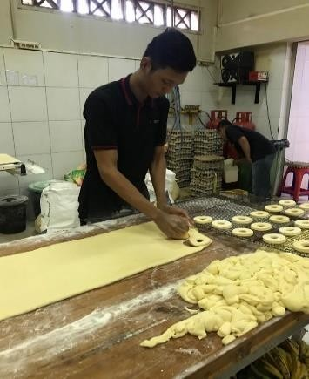 | 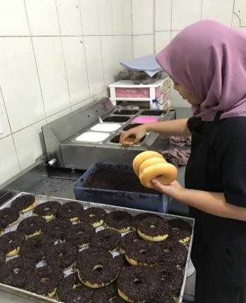
Gambar 1. Produksi Donat Bagian  Belakang | Gambar 2. Produksi Donat Bagian  Depan
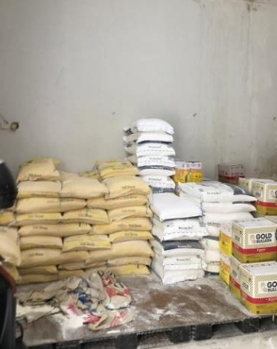 | 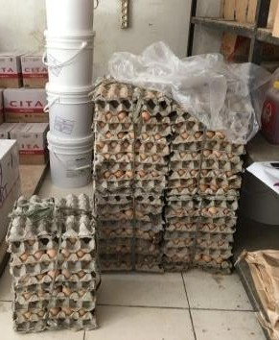
Gambar 3. Penyimpanan Tepung  Terigu | Gambar 4. Penyimpanan Telur
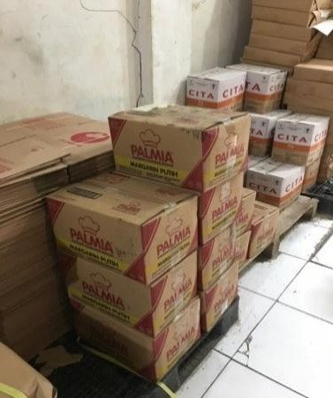 | 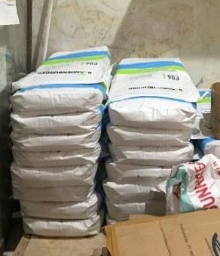
Gambar 5. Bahan Baku Margarin | Gambar 6. Penyimpanan Gula

Lampiran 2. Proses Produksi Donat

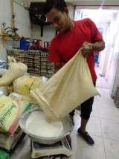 | 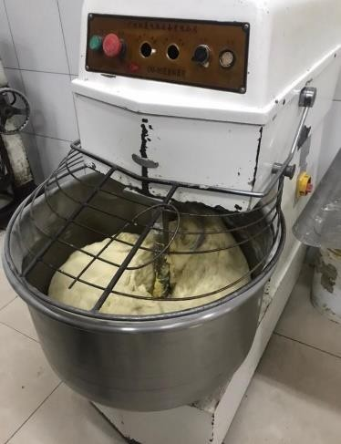
Gambar 7. Penimbangan Bahan Baku | Gambar 8. Proses Mixing
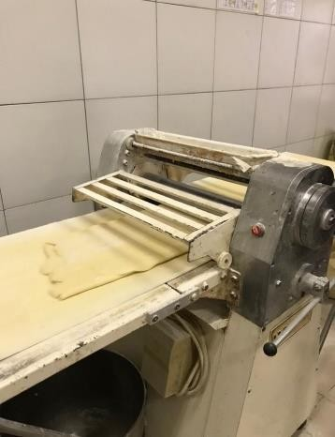 | 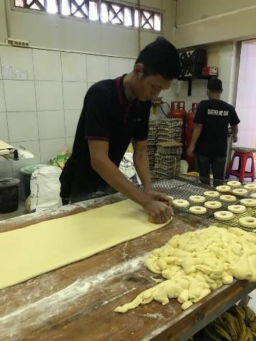
Gambar 9. Proses Penggilingan  Adonan | Gambar 10. Proses Pencetakan
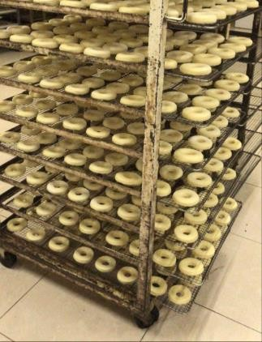 | 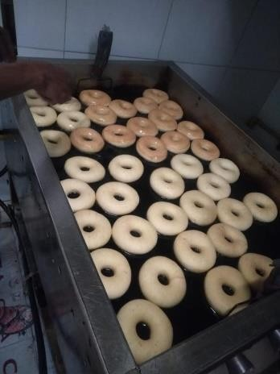
Gambar 11. Proses Fermentasi | Gambar 12. Proses Penggorengan

Lampiran 3. Finishing Donat

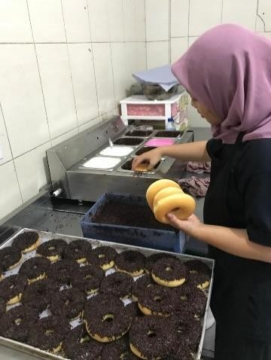 | 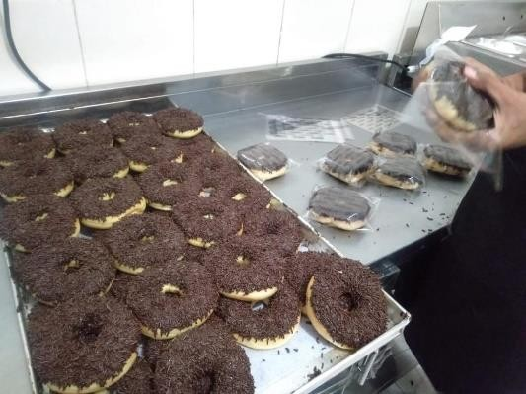
Gambar 13. Pemberian Toping | Gambar 14. Proses Packing Donat

Lampiran 4. Surat Keterangan Diterima PKL

SURAT KETERANGAN DITERIMA PRAKTEK KERJA LAPANGAN

Yang bertanda tangan di bawah ini:
Nama : Eddy Kustoni, SH
Jabatan : HRD

Menyatakan bahwa yang beridentitas di bawah ini :
Nama : Itsnadiyah Nur Ziyadah
NIM 2041810012
Jurusan : Teknologi Industri Pertanian
Perguruan Tinggi : Universitas Internasional Semen Indonesia Tempat PKL : Lyly Bakery Lamongan

Telah DITERIMA pada kegiatan praktek kerja lapangan (PKL) di Lyly Bakery Lamongan yang akan di bimbing oleh Bapak Eddy Kustoni, SH., dengan jabatan sebagai HRD. PKL ini akan dilaksanakan pada tanggal 20 Agustus 2020 sampai dengan 20 September 2020.
Demikian surat keterangan ini kami buat, atas perhatian dan kerjasamanya kamiucapkan terima kasih.
Gresik, 15 Agustus 2021

Pembimbing Lapangan
Eddy Kustoni, SH

Lampiran 5. Surat Keterangan Selesai PKL

SURAT KETERANGAN SELESAI PRAKTEK KERJA LAPANGAN

Yang bertanda tangan di bawah ini:
Nama : Eddy Kustoni, SH
Jabatan : HRD

Menyatakan bahwa yang beridentitas di bawah ini :
Nama : Itsnadiyah Nur Ziyadah
NIM 2041810012
Jurusan : Teknologi Industri Pertanian
Perguruan Tinggi : Universitas Internasional Semen Indonesia Tempat PKL : Lyly Bakery Lamongan

Telah menyelesaikan kegiatan praktek kerja lapangan (PKL) di Lyly Bakery Lamongan yang di bimbing oleh Bapak Eddy Kustoni, SH., dengan jabatan sebagai HRD. PKL ini dilaksanakan dari tanggal 20 Agustus 2020 sampai dengan 20 September 2020. Selama melaksanakan kegiatan praktek kerja lapangan di perusahaan/intansi kami, peserta sangat antusias dan dapat menjalankan tugas-tugas yang kami berikan dengan baik dan bisa dipertanggung jawabkan.

Demikian surat keterangan ini kami buat, atas perhatian dan kerjasamanya kamiucapkan terima kasih.

Gresik, 20 September 2021

Pembimbing Lapangan
Eddy Kustoni, SH

UNIVERSITAS INTERNASIONAL SEMEN INDONESIA UNIVERSITAS INTERNASIONAL SEMEN INDONESIA

Kompleks PT. Semen Indonesia (Persero) Tbk.
Jl. Veteran, Gresik Jawa Timur 61122
Telp: (031) 3985482, (031) 3981732 ext. 3662 Fax: (031) 3985481
Kompleks PT. Semen Indonesia (Persero) Tbk.
Jl. Veteran, Gresik Jawa Timur 61122
Telp: (031) 3985482, (031) 3981732 ext. 3662 Fax: (031) 3985481

LEMBAR EVALUASI MAGANG LEMBAR EVALUASI MAGANG
Pembimbing Lapangan
Dosen Pembimbing

Nama : Itsnadiyah Nur Ziyadah
NIM : 2041810012
Judul Magang : Analisis Efisiensi dan Efektivitas Faktor-Faktor Produksi Donat Pada Lyly Bakery Lamongan

ASPEK | BOBOT  (B) % | NILAI (N) | N X B
Penulisan Laporan  (Kelengkapan, Kesesuaian, Konten, Referensi) | 10 % | 83 | 8,3
Aplikasi Keilmuan  (Kesesuaian penyelesaian Masalah dengan teori) | 25 % | 83 | 20,75
Penguasaan Materi Magang  (Pembelajaran yang didapatkan dimagang dan kerjasama) | 50 % | 84 | 42
Kerajinan dan Sikap | 15 % | 83 | 12,45
JUMLAH | 100% | JUMLA H | 83,5

Gresik, 10 Januari 2022 Dosen Pembimbing

( Irvan Adhin Cholilie, S.TP., M.P.) NIP.9116239

Nama : Itsnadiyah Nur Ziyadah
NIM : 2041810012
Judul Magang : Analisis Efisiensi dan Efektivita Faktor-Faktor Produksi Donat Pada Lyly Bakery Lamongan

ASPEK | BOBOT  (B) % | NILAI (N) | N X B
Penulisan Laporan  (Kelengkapan, Kesesuaian, Konten, Referensi) | 10 % | 80 | 8
Aplikasi Keilmuan  (Kesesuaian penyelesaian Masalah dengan teori) | 25 % | 80 | 20
Penguasaan Materi Magang  (Pembelajaran yang didapatkan dimagang dan kerjasama) | 50 % | 90 | 45
Kerajinan dan Sikap | 15 % | 90 | 13,5
JUMLAH | 100% | JUMLA H | 86,5

Gresik, 10 Januari 2022 Pembimbing Lapangan

( Edy Kustoni, SH.)

LEMBAR KEHADIRAN MAGANG

Nama : Itsnadiyah Nur Ziyadah
NIM : 2041810012
Judul Magang : Analisis Efisiensi dan Efektivitas Faktor-Faktor Produksi Donat Pada Lyly Bakery Lamongan

No | Tanggal | Kegiatan | TTD  Pelaksana | TTD  Pembimbing lapangan
1 | 21 | Awal pelaksanaan magang dengan
 | agustus | dilakukannya pengenalan UMKM Lyly Bakery
 | 2021 | Lamongan
2 | Minggu | Pada devisi dekor, mahasiswa magang diajarkan
 | pertama | dan membantu melakukan dekor tart dengan
 |  | cara menempelkan toping, mengolesi butter
 |  | cream dan mengemasi tart
3 | Minggu | Pada devisi bakery, mahasiswa magang
 | kedua | diajarkan dan membantu melakukan pembuatan
 |  | box roti, mengetahui bahan baku dalam
 |  | pembuatan roti, membantu membentuk adonan
 |  | roti, dan melakukan pengemasan roti
4 | Minggu | Pada devisi pastry dan donat, mahasiswa
 | ketiga | magang diajrakan dan membantu membuat
 |  | adonan donat, membentuk pastry dan donat,
 |  | memberikan toping pada donat dan
 |  | pengemasan.
5 | Minggu | Pada devisi cake, mahasiswa magang diajarkan
 | keempat | dan membantu melakukan dekor cake dan
 |  | mengemasinya. Tidak hanya itu di minggu
 |  | keempat juga melakukan pengamatan sesuai
 |  | topic magang. Dengan menganalisis
 |  | pengelolaan bahan baku di lyly bakery. Cara
 |  | penempatan bahan baku seperti apa.
 |  | Pengengendalian bahan baku agar tetap baik
 |  | sebelum digunakan seperti apa.
Catatan :
Tuliskan kegiatan yang dilakukan (Harian/ Mingguan) selama magang dan ditandatangani oleh Pelaksana magang dan Pembimbing Lapangan dimana magang dilaksanakan.

LEMBAR ASSISTENSI MAGANG

Nama : Itsnadiyah Nur Ziyadah
NIM : 2041810012
Program Studi : Teknologi Industri Pertanian
Judul Magang : Analisis Efisiensi dan Efektifitas Faktor-Faktor Produksi Donat Pada Lyly
Bakery Lamongan

MAGANG dilaksanakan terhitung mulai: 20 Agustus 2021 s/d 20 september 2021 Laporan harus sudah dikumpul : ..............................................................

No | Tanggal | Kegiatan | Paraf  Dosen Pembimbing
1 | 11 Agustus | Asistensi mengenai topik PKL di Lyly Bakery
 | 2021
2 | 12 Agustus | Pengajuan dan asistensi proposal PKL
 | 2021
3 | 13 Agustus | Asistensi perbaikan proposal dan tanda tangan
 | 2021 | dosen pembimbig di proposal PKL
4 | 18 Oktober | Asistensi mengenai faktor-faktor produksi pada
 | 2021 | Lyly Bakery
5 | 29 Oktober | Asistensi mengenai perhitungan efisiensi dan
 | 2021 | efektifitas
6 | 15 November | Asistensi keseluruhan laporan magang melalui
 | 2021 | google meet
7 | 16 November | Asistensi perbaikan perhitungan efisiensi tenaga
 | 2021 | kerja
8 | 4 Januari | Asistensi perbaikan laporan dan tanda tangan dosen
 | 2021 | pembimbing di laporan PKL

Gresik, 10 januari 2022 Dosen Pembimbing Magang

(Irvan Adhin Cholilie, S.TP., M.P.) NIP. 9116239

Catatan :
Harap dosen menentukan sistem asistensi dengan mahasiswa, apabila proses asistensi atau pengumpulan laporan magang melewati batas waktu, maka mahasiswa dinyatakan tidak lulus magang.

CEK LIST KELENGKAPAN

Telah diterima berkas keperluan magang sebagaimana tercantum di bawah ini, atas nama : Program Studi : Teknologi Industri Pertanian
NIM 2041810012
Nama : Itsnadiyah Nur Ziyadah

Penyerahan Buku Magang di Perpustakaan  Tanggal : | Admin Perpustakaan UISI  ( )
Menyelesaikan Proses Administrasi  - Lembar Evaluasi Magang (Dosen Pembimbing)  - Lembar Evaluasi Magang (Pembimbing Lapangan) Tanggal: | SSC  ( )

